附件1
2022年11月份宜春市中心城区城市管理工作考核一类街镇得分统计汇总表
街道（镇） | 市容秩序扣分（含12345热线投诉） | 违法建设扣分 | 市政设施扣分 |  | 园林设施扣分 |  | 环境卫生扣分 |  | 垃圾分类扣分 | 综合执法扣分 | 涉及城市管理领域的安全事件扣分 | 本月总得分 | 排名
 |  |  | 外包 | 属地 | 外包 | 属地 | 外包 | 属地
温汤镇 | 101.42 | 0 | 2 | 7 | 0.38 | 3 | 0.39 | 1.8 | 7.635 | 2 | 0 | 874.38 | 1
灵泉街道 | 101.62 | 0 | 1.37 | 5.8 | 0.86 | 0.1 | 1.785 | 7.2 | 6.475 | 1 | 0 | 873.79 | 2
珠泉街道 | 100.26 | 0 | 2.73 | 7.3 | 0.22 | 1.6 | 1.43 | 2.2 | 5.825 | 5 | 0 | 873.44 | 3
湛郎街道 | 114.78 | 0 | 1.74 | 0.2 | 0.76 | 0 | 2.83 | 1 | 5.305 | 2 | 0 | 871.39 | 4
官园街道 | 129.25 | 0 | 1.98 | 0.5 | 2.235 | 0.5 | 3.366 | 3.2 | 4.875 | 1 | 0 | 853.09 | 5
化成街道 | 124.43 | 0 | 1.29 | 8.6 | 0.72 | 1.3 | 1.044 | 8.1 | 4.785 | 1 | 0 | 848.73 | 6
秀江街道 | 132.82 | 0 | 2.58 | 4.6 | 0.48 | 2.05 | 1.103 | 4.9 | 2.815 | 1 | 0 | 847.65 | 7
下浦街道 | 120.28 | 0.5 | 3.28 | 13.5 | 0.425 | 2.25 | 2.838 | 3.2 | 5.195 | 4 | 0 | 844.53 | 8
凤凰街道 | 122.84 | 0 | 0.55 | 11.8 | 0.99 | 2.1 | 1.45 | 10.8 | 3.575 | 8 | 0 | 837.9 | 9

附件2
2022年11月份宜春市中心城区城市管理工作考核二类街镇得分统计汇总表
街道（镇） | 市容秩序扣分（含12345热线投诉） | 违法建设扣分 | 市政设施扣分 |  | 园林设施扣分 |  | 环境卫生扣分 |  | 垃圾分类扣分 | 综合执法扣分 | 涉及城市管理领域的安全事件扣分 | 本月总得分 | 排名
 |  |  | 外包 | 属地 | 外包 | 属地 | 外包 | 属地
湖田镇 | 94.96 | 0 | 1.17 | 11 | 0.75 | 2.2 | 0.81 | 14.1 | 6.11 | 5 | 0 | 863.9 | 1
金园街道 | 106.75 | 0 | 3.9 | 2.6 | 2.56 | 0.1 | 0.85 | 16.7 | 18.89 | 4 | 0 | 843.65 | 2
渥江镇 | 84.99 | 0 | 0 | 42 | 0 | 5.85 | 0.02 | 0.2 | 25 | 4 | 0 | 837.94 | 3
新康府街道 | 144.3 | 0 | 2.22 | 0.2 | 0.465 | 2.5 | 0.28 | 5 | 6.99 | 15.2 | 0 | 822.85 | 4

附件3
2022年11月份市场化城市综合养护公司日常考核扣分表
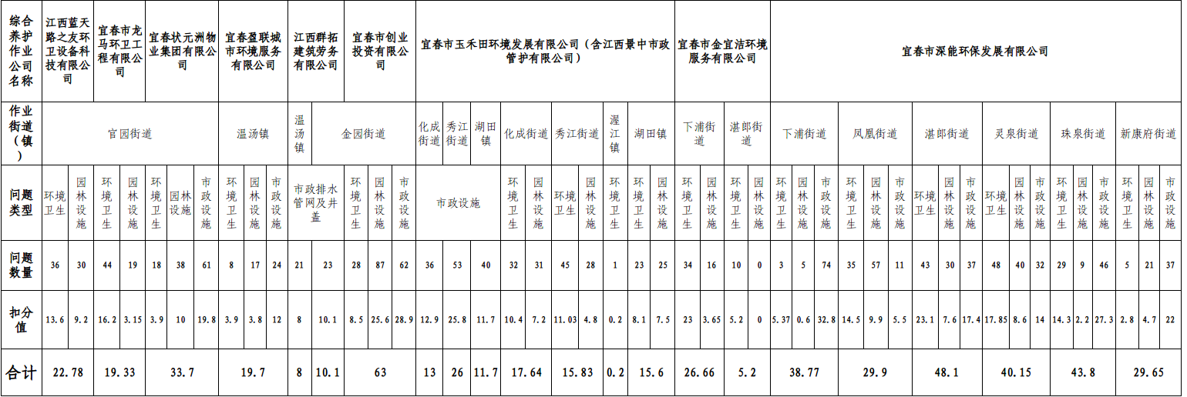

附件4

2022年11月份各街道（镇）综合执法(执法类）考核计分表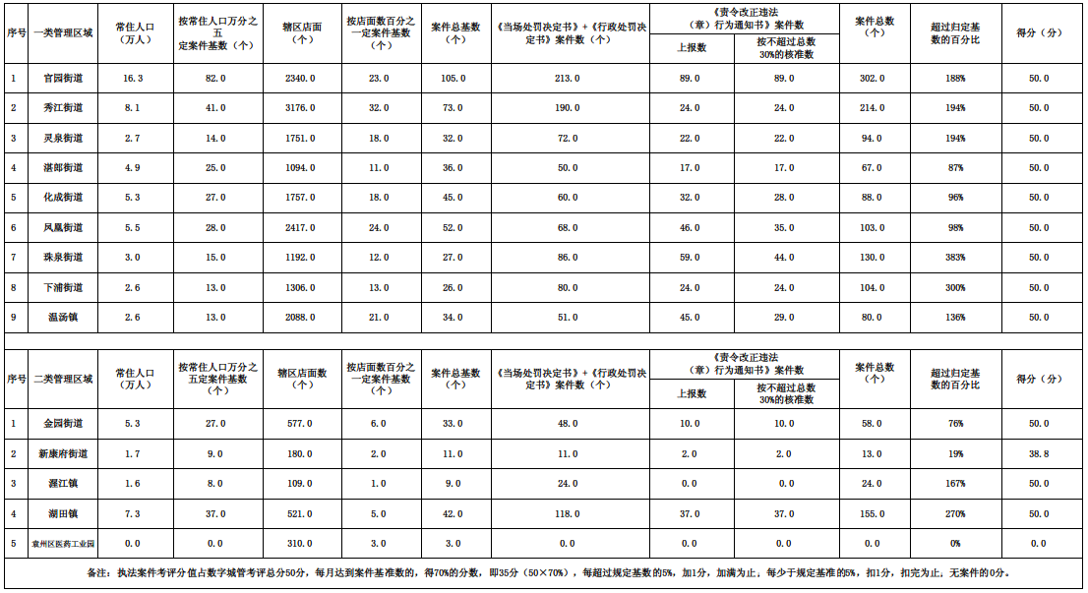

宜春市城市管理委员会办公室 2022年12月9日印发

